第１回ささやまＰＣフリーク決定戦！開催要項

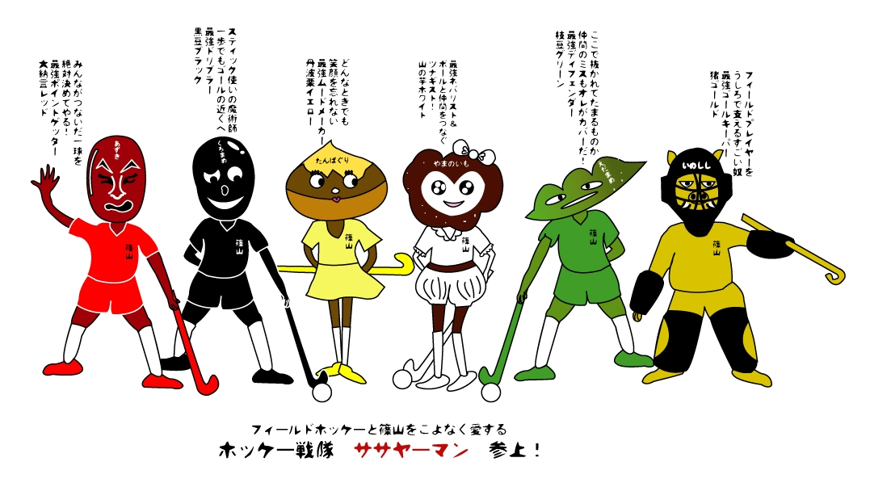
事 業 名 第１回ささやまＰＣフリーク決定戦！
主 催 篠山ジュニアホッケークラブ
後 援 篠山市ホッケー協会
開催趣旨 ホッケーでは、ペナルティーコーナー（ＰＣ）が
勝敗を決する重要なターニングポイントとなります。
ペナルティーコーナーの攻守における有効な技術や
戦術を理解し習得できるよう、ペナルティーコーナー
の実践に特化した大会を開催するものです。
開催日時 平成２６年９月７日（日） 受付 午前8時から午前8時20分まで
開会式・競技説明 午前8時45分から
公式練習 競技説明終了から午前9時45分まで
競 技 公式練習終了から午前11時45分まで
表彰式・閉会式 競技終了後
開催場所 篠山総合スポーツセンター人工芝グラウンド（篠山市郡家４５１－４）

申込条件 次の団体に所属する選手を参加対象とします。
・篠山ジュニアホッケークラブ ・篠山、丹南、今田中学校ホッケー部
・ささゆりＪＡＰＡＮ ・デカンショ娘 ・篠山市内の高校生で組織するチーム
・西宮広田ホッケーチーム ・篠山ブラックビーンズ ・その他主催者が招待する団体
なお、申込単位は次のとおりとします。
フィールドプレーヤーの申込 | １チームあたり4～７名の選手で編成し、申し込んでください。
ゴールキーパーの申込 | 単独で申し込んでください。（ﾌｨｰﾙﾄﾞﾌﾟﾚｰﾔｰとの二重申込は不可。）

申込方法 別紙「参加申込書」に必要事項を記入し、平成26年８月28日（木）までにメールにてお申し込みください。（選手変更・追加・取消は平成26年9月3日（水）まで受け付けます。）
申込先：岡花 宏明（メールアドレス okahana_hiroaki@yahoo.co.jp）
参 加 料 中学生以下：無料 高校生以上：1人200円
※当日、受付にてお支払いください。（当日欠席による参加料減額はできません）

競技方法 2014年度日本ホッケー協会6人制ホッケー競技規則に定めるペナルティーコーナーを実施します。競技方法の詳細は次のとおりとします。
・一度にプレーできるフィールドプレーヤーの人数は、攻守とも５名を上限とします。
・対戦するチームはそれぞれ５回ずつ攻撃機会を有します。
・守備側ゴールキーパーは両チーム共通の選手とし、主催者が割り当てます。
・対戦するチームは交互にペナルティーコーナーによる攻守を行い、得点の多いチームを勝者とします。なお、先攻・後攻はじゃんけんで決めます。
・対戦は勝敗の決した時点で打ち切るものとします。
・ペナルティーコーナーが解除となった時点で、当該回のプレーは終了となります。
・プレー中の選手交代はできません。選手交代は各回の攻守交代時に行うものとします。
・守備側選手の反則により連続してペナルティーコーナーの判定がなされた場合、追加１回の攻撃機会を得るものとします。追加１回の攻撃機会は、前の攻撃機会に連続して実施します。
・トーナメント方式において、あらかじめ定められた攻撃機会を終了しても勝敗の決しない場合、それぞれ１回ずつのサドンデス方式により勝敗が決するまで行います。（サドンデスでは、先攻・後攻を入れ替えます。）
・リーグ戦方式において、あらかじめ定められた攻撃機会を終了しても勝敗の決しない場合、両チームは引き分けとします。

組 合 せ リーグ戦またはトーナメント戦にて順位を決します。（参加チームの競技力水準が幅広くなるようであれば、複数のクラスに分けて、それぞれ競技を実施します。）
組合せ（クラス分け含む）は、主催者にて決定し、大会前にお知らせします。
順位決定 リーグ戦方式の順位決定方法は次のとおりとします。
（１）勝ちチームに３点、引き分けチームに１点の勝点をそれぞれ与える。
（２）勝点同点のチームが複数ある場合、次の順序により上位チームを決する。
①勝ち数の多いチーム ②得失点差で正の数の多いチーム ③総得点の多いチーム
④当該チーム同士の対戦により勝利したチーム ⑤じゃんけん

表彰規定
区分 |  | 賞名 | 内容 | 説明
フィールドプレーヤー | 上位  表彰 | 優 勝 | 賞状、副賞 | 副賞は参加料収入に応じて決めます。  お楽しみに！
フィールドプレーヤー | 上位  表彰 | 準優勝 | 賞状 | （参加チームが少ないクラスは表彰無）
フィールドプレーヤー | 特別賞 | ＰＣフリーク賞 | 賞状、副賞 | チームを劇的勝利に導くことのできる  優れたＰＣパターンを持つチームです。
フィールドプレーヤー | 特別賞 | アイデアＰＣ賞 | 賞状、副賞 | 創造性豊かで、得点とともに観客を魅了することも忘れないチームです。
フィールドプレーヤー | 特別賞 | ベストＤＦ賞 | 賞状、副賞 | 高い技術と的確な予測で、安定してゴールを守るディフェンスチームです。
フィールドプレーヤー | 特別賞 | マスターズ賞 | 賞状、副賞 | 意気込みとイメージは素晴らしいです。
ゴールキーパー | 特別賞 | ＧＫフリーク賞 | 賞状、副賞 | ゴールは絶対許さない最後の砦。最小失点率のゴールキーパーに授与します。
ゴールキーパー | 特別賞 | ファインセーブ賞 | 賞状、副賞 | ビッグプレーを連発し、チームのピンチを救うことのできるキーパーです。
ゴールキーパー | 特別賞 | ナイスセーブ賞 | 賞状、副賞 | フィールドプレーヤーと協力し、ゴールを守ることのできるキーパーです。

用具服装 ゴール、ボール、ビブスは主催者が用意します。
スティック、シューズ、すねあて、ＧＫ用具等は各チームまたは各自で用意してください。すねあての着用は必須です。安全に配慮し、守備時にはできる限りフェイスマスク、ハンドプロテクター、マウスガードを着用してください。
ユニフォーム着用は義務付けませんが、識別のためビブス着用を求める場合があります。
そ の 他 荒天時で競技実施が困難な場合、会場や競技時間等を変更または中止する場合があります。
参加選手はスポーツ安全保険等の傷害保険に加入してください。万一負傷等の事故があった場合、参加選手自身と、各チームの責任において治療等を行ってください。
その他本要項に定めない事項については、主催者の指示に従ってください。

